วันที่ 12 มกราคม 2569
- โคมไฟทางขึ้นอัฒจันทร์ด้านกระถางคบเพลิงหลุดลงมา จึงทำการติดตั้งใหม่ พร้อมใช้งานได้ตามปกติ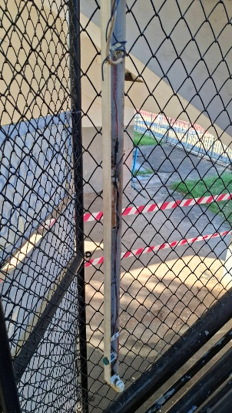 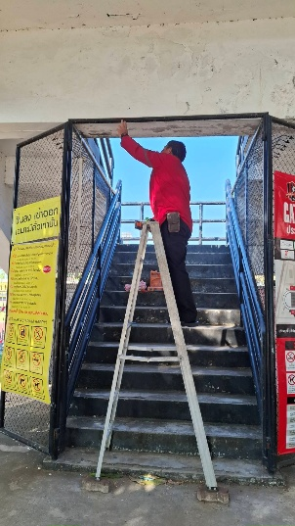 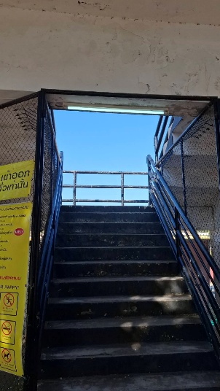

วันที่ 12 มกราคม 2569
- เจ้าหน้าที่มาเปลี่ยนฝักบัวที่ห้องน้ำอาคารสนามฟุตบอล
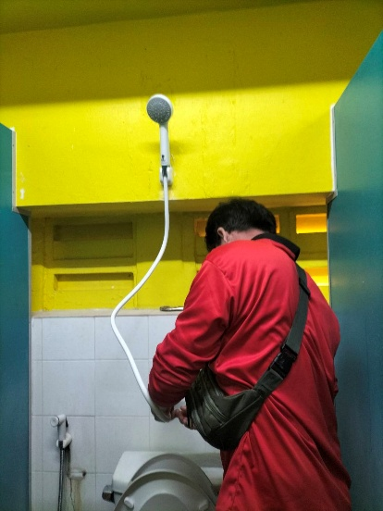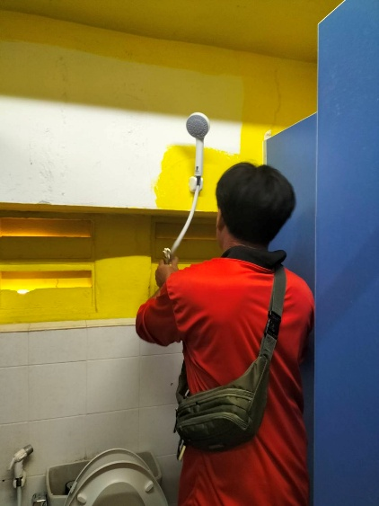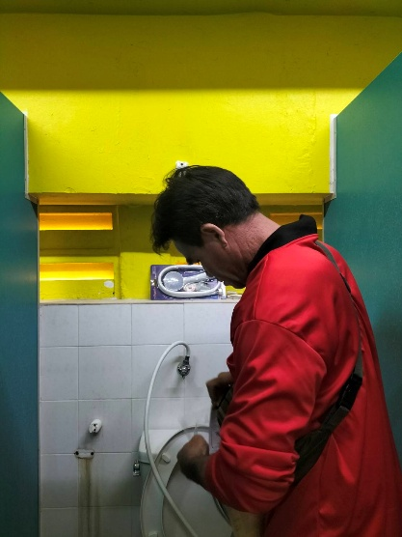

วันที่ 13 มกราคม 2569
- เจ้าหน้าที่ช่วยเปลี่ยนสายชำระที่ห้องน้ำอาคารสนามฟุตบอล
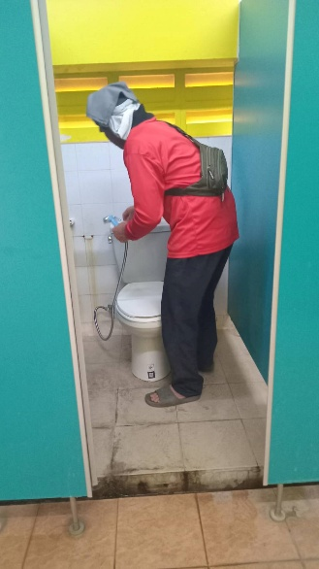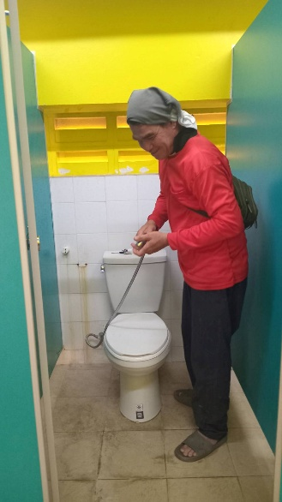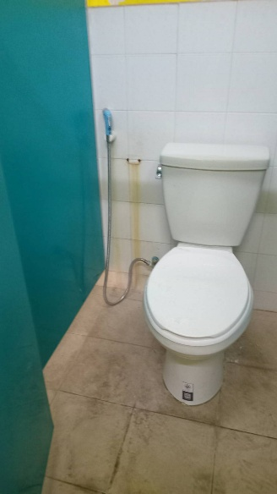
วันที่ 15 มกราคม 2569
- เจ้าหน้าที่มาช่วยเปลี่ยนก๊อกน้ำในห้องน้ำ อาคารสนามฟุตบอล
